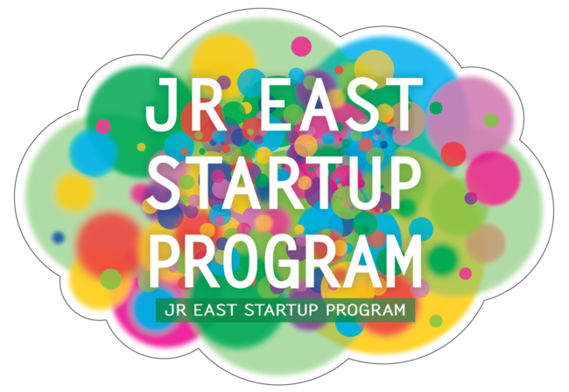

手数料無料のファンコミュニティMechuを運営するミーチュー、JR東日本スタートアッププログラムで審査員特別賞を受賞
~「撮り鉄コミュニティ」「地域支援コミュニティ」の実証実験を実施中 ~

2021年12月8日
ミーチュー株式会社

手数料無料のファンコミュニティMechuを運営するミーチュー株式会社（福島県郡山市、代表取締役：小泉 拓学、以下「ミーチュー」）は、東日本旅客鉄道株式会社（代表取締役社長 深澤祐二）とJR東日本スタートアップ株式会社（代表取締役社長 柴田裕）によるビジネス創造活動「JR東日本スタートアッププログラム2021」採択企業によるDEMO DAY（発表会）において、審査員特別賞を受賞いたしました。
「JR東日本スタートアッププログラム」とは、JR東日本とJR東日本スタートアップが、ベンチャー企業などから、駅や鉄道のほか同社グループの経営資源や情報資産を活用したビジネス・サービスに関する新しい提案を募る、オープンイノベーション推進のためのビジネス創造活動です。
第5回となる今年は、154件の応募から審査を経て13件が採択され、採択企業によるDEMO DAYにおいてミーチューは審査員特別賞を受賞いたしました。
同プログラムの実証実験として既に11月よりMechu内に3つのコミュニティの運営を開始しており、高い評価をいただいています。
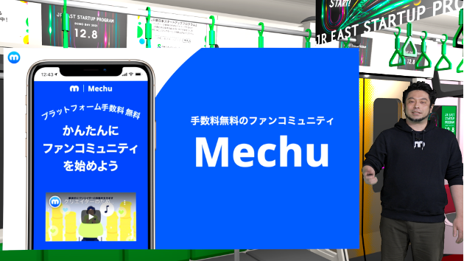
Mechuとは：https://mechu.chat/
「好き」がそのまま届けば、「創る」はつづく。をステートメントに掲げ、誰でも無料でファンコミュニティを作ることができるプラットフォーム。ソーシャルログインをワンクリックするだけで、自動的に月額課金制のコミュニティルームが作成されます。WEBサービスなのでAppleやGoogleの決済手数料がかかることなく、支援金額がルームオーナーのもとに届けられる仕組みです。
ユーザー数 13,531人 (2021年11月30日現在)

Mechuの３つの特徴
・ワンクリックで月額課金ファンコミュニティが作れます。

ソーシャルログインに対応していますので、TwitterやGoogleアカウントを持っている方であれば、ワンクリックで月額課金のファンコミュニティが作成できます。Mechuではひとつのアカウントでファンコミュニティの運営と他のコミュニティへの支援が同時に行なえます。
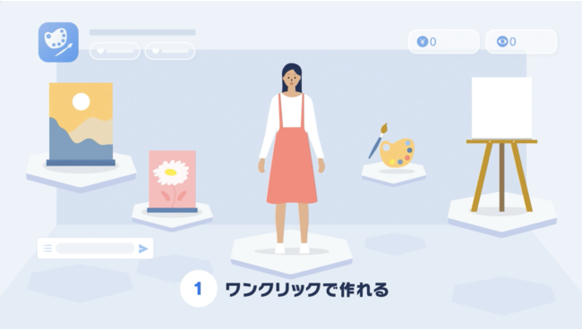

・チャットベースのコミュニティだから続けられる

誰もが使いこなせるチャットベースのコミュニティだから簡単に続けられます。コミュニティのオーナーとメンバーは使い慣れたチャットで気軽にコミュニケーションを行なえます。

・拡張機能でコミュニティを自分らしくカスタマイズ

抽選やイベント、ストアなどの拡張機能でチャットルームをカスタマイズできます。チャットルームのオーナーは拡張機能によってさまざまなサービスをファンに提供することができます。
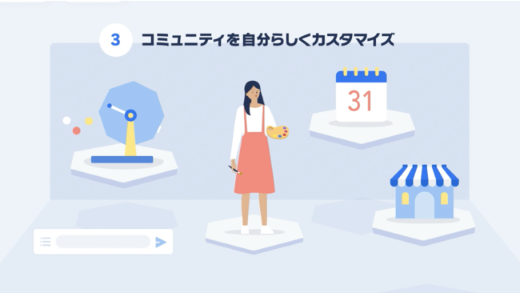

詳細なサービス内容は以下「Mechuサービス詳細資料」をご覧ください（PDF）。

JR東日本「撮り鉄コミュニティ」とは：
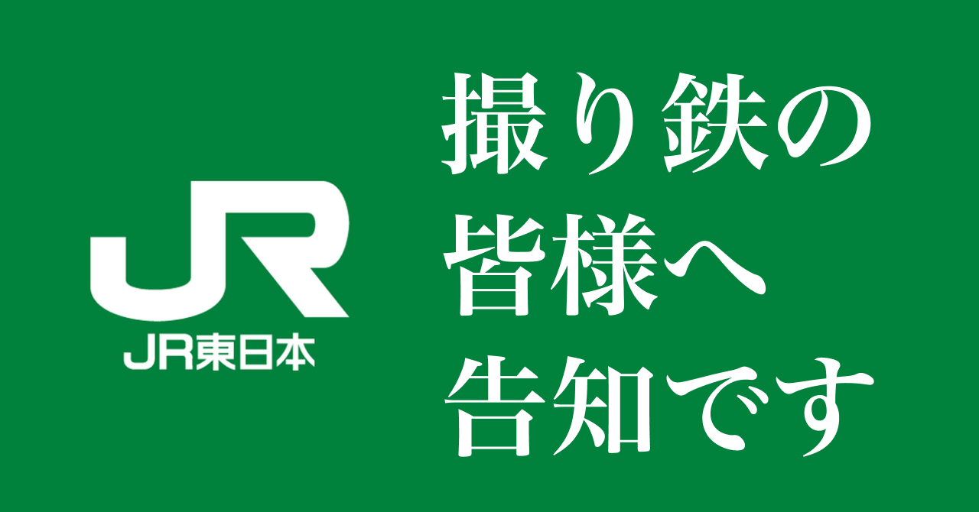
https://mechu.chat/join?id=525329468525329501525328722
ファンのみなさまが考えていることやニーズをコミュニティ内で共有し、JR東日本社員がコミュニケーションすることでユーザーに望まれているイベントの実施を目的としています。

JR東日本「地域支援コミュニティ」とは：
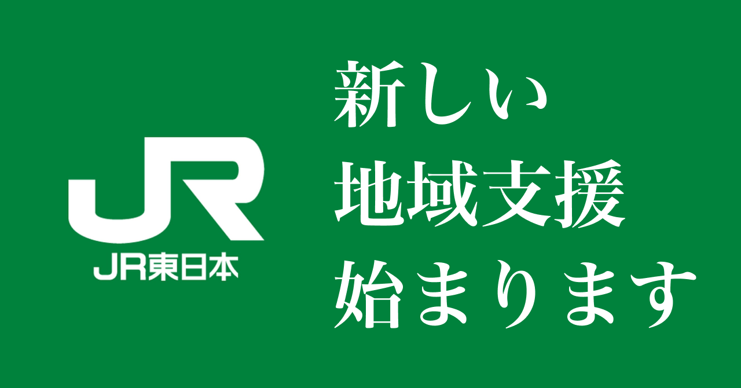

地域活性化、観光資源の発掘や情報発信を目的としたコミュニティです。地域を元気にしたい支援者や、地域を応援したいみなさまのニーズをコミュニティ内で共有し、さまざまなイベント企画や協働活動のご提案、相互支援のあり方を探っていきます。
コミュニティへの課金で集まった支援金については、会員のみなさまの意見を反映しながら地域に還元していきます。
●対象エリア
① つがるエリア支援コミュニティ 奥羽本線や五能線沿線を中心としたつがるエリアを支援するコミュニティ
https://mechu.chat/join?id=525329468525334607525333763
② 房総エリア支援コミュニティ 内房線や外房線沿線を中心とした房総エリアを支援するコミュニティ
https://mechu.chat/join?id=525329468525334604525333760

■会社概要
会社名：ミーチュー株式会社
所在地 : 東京都港区白金台2-26-10 グリーンオーク高輪台10F
代表者 : 代表取締役 小泉 拓学
設立 : 2014年2月
URL : https://mechu.info/
問い合わせ 担当 南 info@mechu.chat

